Муниципальное бюджетное дошкольное образовательное учреждение
«Детский сад комбинированного вида № 19 «Рябинка»
________________________________________________________________________
658204, г. Рубцовск, ул. Комсомольская, 65
тел. (38557) 7-59-70
Е-mail: ryabinka.detskiysad19@mail.ru

Консультация для воспитателей
«Развитие творческих способностей у детей дошкольного возраста»

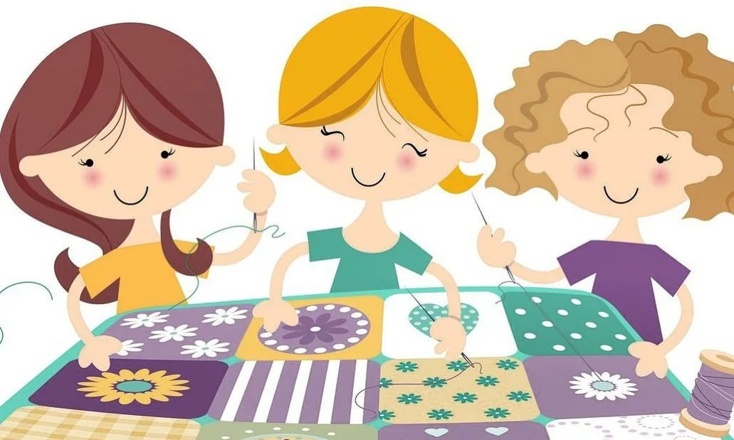

«Ребёнок — это не сосуд, который надо наполнить,
а огонь, который надо зажечь»
восточная мудрость
Творчество (креативность) - активная, целенаправленная деятельность человека, в результате которой возникает что-то новое, оригинальное.
Творческие способности заключаются в умении находить новые оригинальные решения каких-либо задач.
Сегодня творческие способности — это комплексное понятие, включающее:
-умение познавать все новое;
-стремление к познанию;
-активность и живость ума;
-умение в обычных явлениях и привычных вещах находить нестандартное;
-стремление к постоянным открытиям;
-умение применять на практике полученные опыт и знания;
-свобода воображения;
-интуиция и фантазия, в результате которых и появляются открытия и изобретения.
Основой всех перечисленных качеств являются воображение и креативное мышление, развитие которых приводит к совершенствованию творческих способностей у дошкольников.
Вопрос формирования творческой, эстетически-развитой личности начали обсуждать еще в древности. Аристотель подчеркивал, что «… занятия творчеством способствуют разностороннему развитию личности ребенка». Об этом писали выдающиеся педагоги прошлого: Пиаже, Я. А. Коменский и многие русские педагоги, психологи, такие как В. С Мухина, Т. С. Комарова и другие. Работы отечественных и зарубежных специалистов свидетельствуют, что художественно-творческая деятельность отвлекает детей от грустных событий, снимает нервное напряжение, страх, обеспечивает положительное эмоциональное состояние.
Сегодня всем хорошо известно, что высоких профессиональных результатов достигают люди творческие – те, кто с детства имел собственную точку зрения, не боялся высказывать её, демонстрируя новый, нестандартный подход к ситуации. По мнению большинства современных психологов, лучшим периодом для развития творчества является дошкольный возраст.
Каждый возрастной период характеризуется своими особенностями в развитии творческого потенциала малышей:
1–2 года: кто-то красиво двигается под музыку, точно улавливая её ритм; некоторые создают собственные картины; другие любят находиться в центре внимания — вот и нужно развивать творческие способности детей по их интересам и природным задаткам;
3–4 года: пик творческой активности малышей, и даже если вам кажется, что кроха ничем особенным не обладает, всё равно это не повод забросить занятия — напротив, нужно как можно больше и чаще обращаться к упражнениям и играм, развивающим творческие способности;
5–6 лет: занятия усложняются новыми заданиями, подготавливая дошкольника к дальнейшему процессу обучения и развивая в нём воображение, фантазию, таланты;
7–8 лет: младший школьный возраст характеризуется тем, что в это время начинается серьёзная творческая деятельность — изобразительная, музыкальная, театральная, и в каждой области ребёнок должен суметь себя проявлять, хотя доминировать будет какая-то одна, к которой у него имеются природные задатки.
Условия развития творческих способностей
Существует мнение, что для того, чтобы максимально раскрыть возможности и дать толчок к успешному творческому развитию ребенка, необходимо организовать определенные условия (иногда – спорные):
Раннее физическое развитие. Физические занятия, начатые с первых месяцев ребенка, – это первый шаг в закладывании основ творческих способностей сначала дошкольника, а потом и взрослого человека.
Создание обстановки, обгоняющей развитие малыша. По возможности кроху следует окружить тем, что будет побуждать его действовать с творческим подходом. К примеру, уже в один год карапузу можно подарить кубики с цифрами или буквами и называть их во время игр.
Усложнение и увеличение количества поставленных задач. Любые способности развиваются максимально успешно, если поставленную планку постоянно повышать. Процесс познания окружающего мира у маленьких детей проходит очень интенсивно, причем они не всегда могут воспользоваться опытом взрослых. Эту особенность необходимо усиленно использовать, давая малышу возможность самому находить решения, тем самым стимулируя развитие творческого мышления. Например, если у крохи машинка закатилась за шкаф, не спешите помогать ему извлечь игрушку. Пусть он хотя бы попытается справиться с этой задачей самостоятельно.
Предоставление большей свободы в выборе деятельности. Пусть малыш сам выбирает, чем он хочет заниматься и что ему более интересно на этот момент (Монтессори – подход). Если его действительно увлекает определенная деятельность, то эмоциональный подъем будет залогом того, что интеллектуальное напряжение не станет причиной переутомления, а пойдет крохе на пользу.
Помощь взрослых – ненавязчивая и разумная. Свобода, данная крохе, ни в коем случае не должна трансформироваться во вседозволенность. Кроме этого, не стоит подсказывать малышу там, где он наверняка додумается самостоятельно. Подсказка – это «медвежья услуга» со стороны старших.
Комфортный психологический климат. Теплая атмосфера в семье, дружные отношения в детском саду – важная предпосылка для развития творческих способностей у детей. Родители должны постоянно стимулировать малыша к творчеству, не осуждать и сочувствовать в случае провала, сдержанно относиться к любым выдумкам своего чада, пусть они кажутся нелепыми и странными.
Методы развития творческих способностей детей
1. Окружающий мир
На прогулке, транспорте, дома - в общем везде где вы находитесь вместе со своим ребенком обсуждайте что именно вас окружает и что происходит вокруг вас. Такое общение архиважное не только для воображения малыша, но для всего развития в целом. Обогащайте жизненный опыт малыша: не упускайте возможность посетить с ребенком театр или музей, ездите с ним на экскурсии. В окружающей нас среде есть всё для развития творческого начала малыша. Учите его наблюдать за явлениями природы, сравнивать, анализировать, размышлять… Гуляя, фантазируйте, на что похожи облака или силуэты деревьев. Известно, что таким способом пользовался Леонардо да Винчи при поиске идей.
2. Развивающие игрушки и игры
Желательно следить за тем, чтобы в арсенале непоседы было как можно больше полезных игрушек. В обязательном порядке должны присутствовать конструкторы и мозаики. А перед тем, как дать в руки малыша очередную игрушку - ознакомьтесь с ней сами и решите, принесет ли она какую-нибудь пользы ему. Собирание детских конструкторов отлично развивает воображение. Чем разнообразнее предложенные ребенку конструкторы, тем лучше. “Самые лучшие игрушки – природные – кумушки, песок, шишки, палочки, лоскутки – они многофункциональны – могут быть всем. А электронная машина с 4 кнопками – чем может быть?”. Д.п.н. В.В. Абраменкова.
3. Рисование
«Занятие рисованием способствует разностороннему развитию личности ребенка». Аристотель
Большинство взрослых людей в своих навыках изобразительного искусства достигают не многого сверх того, что они умели к 9-10 годам жизни. Родителям нужно переломить себя не бояться грязи. Не стоит слишком активно вмешиваться в процесс и лишить ребенка инициативы, так как у него пропадает интерес к рисованию. Необходимо выяснить, о чем рисунок, проявить заинтересованное внимание к рисунку, не давать негативной оценки. Цель художественных занятий не должна состоять в максимально ускоренном обучении их рисованию – в этом случае отношение к миру у ребенка останется неразвитым. Задача педагога, занимающегося рисованием - через процесс обучения рисованию сформировать ценностное отношение ребенка к миру, к окружающей его социальной и культурной среде, к своей индивидуальности и другого человека.
4. Лепка
«…Чем больше мастерства в детской руке, тем умнее ребенок».В.А. Сухомлинский.
Лепка очень полезна для ребенка, она развивает мелкую моторику, и к тому же пробуждает творческие способности детей и позволяет малышу проявить всю его фантазию. На первых началах вы будите лепить шарики, колбаски, колечки, а затем постепенно малышу самому захочется расширить свой спектр умений, и он начнет лепить что-то уже более сложное.
5. Чтение
Читать детям требуется не только на ночь, но и в любое другое время. Это должны быть подобранные по возрасту и желательно интересу ребенка сказки, рассказы, стихи, литературные произведения. Книга, как ничто другое дает определенный полет фантазии и огромную возможность для воображения, а значит и способствует развитию творческого потенциала.
6. Музыка
Детские песенки и классическую музыку ребенок должен слушать с раннего детства. Это положительно влияет на развитие памяти и образного мышления. И постепенно вы вместе с ним будете петь сами песенки. В случае, если вас каким-то образом обошли музыкальные способности, то по желанию малыша можно отдать его и в танцевальный кружок или кружок по обучению игре на конкретном музыкальном инструменте.
7. Аппликация
Не бойтесь давать в руки ребенка ножницы. Пускай сначала под вашим присмотром он вырежет определенный предмет, а вы в свою очередь объясните ему все необходимые правила соблюдения техники безопасности и памятку по пользованию ножниц. Начните с простой аппликации из геометрических фигур. Можно, к примеру, нарисовать на цветной бумаге фигуры, а затем пусть малыш вырежет и сам составит аппликацию по своему замыслу. Очень удобно также использовать уже готовые комплекты для аппликаций
8. Сочинительство
Приветствуйте его во всех проявлениях: будь то рассказ, сказка или стихотворение.
9. Творческие моменты в повседневную жизнь
Привлекайте ребёнка к разным домашним делам. Лепите пирожки – дайте ребёнку кусочек теста: пусть создаст своё изделие. Как интересно будет вылепить фигурку и потом (с помощью мамы!) испечь её! Уборка, ремонт, приготовление пищи, уход за цветами – дети с удовольствием займутся бытовыми делами вместе с взрослыми. В процессе они будут заниматься новыми увлекательными занятиями, часто играя, а значит, развивая творческий подход к делу! Всё делайте вместе! Дети обожают заниматься чем-то интересным вместе с папой и мамой! Малыш в костюме повара на кухне
«Шедевры» из разнообразных материалов
Этим вы будете способствовать развитию творческого мышления и мелкой моторики. Например, создайте зимний ночной пейзаж с помощью клея и соли. Нарисуйте произвольный рисунок клеем на чёрном листе бумаги, а после посыпьте бумагу солью — получится «снег». Стряхните лишнее и увидите, что зимний пейзаж готов. Если же использовать различные крупы – вы сможете создавать разноцветные творения, что принесёт большое удовольствие от подобной игры и вам, и малышу! Получившийся «шедевр» станет приятным подарком родственникам или важным элементом семейной галереи.
Прежде чем решать, как развивать творческие способности ребёнка, помните о самых простых истинах:
- развивайте творческое воображения малыша везде и всегда, а не только в специально отведенное для этого время и место;
- окружающая среда ребенка должна способствовать его развитию;
у малыша должен быть необходимый «арсенал» инструментов и материалов для детского творчества: пластилин, краски, цветная бумага и многое другое;
- поощряйте и хвалите творческие детские инициативы;
не превращайте занятия с малышом в скучные уроки и всегда поддерживайте его инициативы;
- не давайте слишком много информации детскому мозгу. Не стоит забывать, что ваша задача - развитие способностей;
- процесс развития творческих способностей детей должен носить регулярный характер;
- обучение и развитие малыша дошкольного возраста должно происходить только через игровые задания, упражнения и саму игру.
Главное: совместное творчество детей и родителей не должно вызывать ни малейших негативных эмоций. Поэтому приступать к занятиям следует с хорошим настроением.

